PAK DALAM KELUARGA
KAJIAN TEOLOGI TENTANG PENDIDIKAN AGAMA KRISTEN (PAK)
DALAM KELUARGA GEREJA TORAJA DI JEMAAT MINANGA
KLASIS MENGKENDEK UTARA BARAT
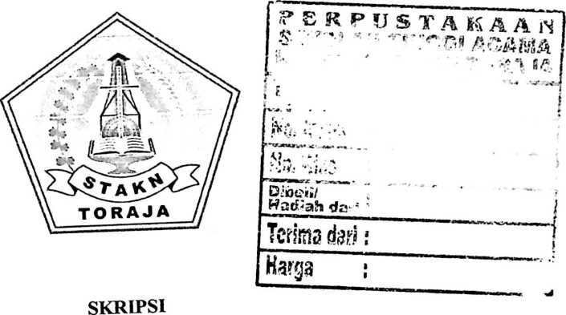
Diajukan Kepada Sekolah Tinggi Agama Kristen Negeri (STAKN) Toraja
dalam Memenuhi Salah Satu Persyaratan Akademik untuk Mendapatkan
Gelar Sarjana Pendidikan Kristen (S.Pd.K)
OLEH
YULIANA TIMANG
20103136
SEKOLAH TINGGI AGAMA KRISTEN NEGERI
(STAKN) TORAJA
2014

Dipersiapkan Oleh | : Yuliana Timang
NIRM | :20103136
Jurusan | : Pendidikan Agama Kristen
Pembimbing I,

Drs. Daud Sajfigka P., M.Si
NIDN: 0922(755002
Pembimbing II,

Semuel Tokam, M.Th
NIDN: 2030036701

HALAMAN PENGESAHAN
Judul Skripsi : PAK dalam Keluarga
Sub Judul : Kajian Teologi Tentang Pendidikan Agama Kristen
(PAK) Dalam Keluarga Gereja Toraja di Jemaat Minanga
Klasis Mengkendek Utara Barat.
Sebagai salah satu persyaratan guna memperoleh gelar Sarjana Pendidikan
Kristen pada Sekolah Tinggi Agama Kristen Negeri Toraja.
Dipersiapkan Oleh : Yuliana Timang
NIRM : 20103136
Jurusan : Pendidikan Agama Kristen
Telah dipertahankan oleh penulisnya di depan penguji pada ujian sarjana
(SI) Sekolah Tinggi Agama Kristen Negeri Toraja.
Tana Toraja, 28 Juli 2014
Dosen Penguji
1. Penguji I :
Dr. Selvianti, M.Th.
2. Penguji II :
Petrus Tiranda, M.Th.
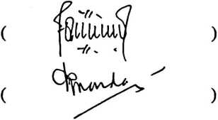
Panitia Ujian
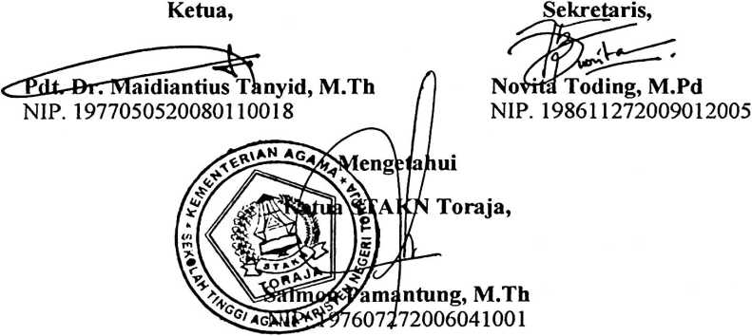
iii

ABSTRAK
Yuliana Timang. 20103136. “PAK dalam Keluarga”. Skripsi pada jurusan
Pendidikan Agama Kristen, Sekolah Tinggi Agama Kristen Negeri (STAKN)
Toraja.
Terdapat 2 (dua) variabel yang dikenal dalam penelitian ini yaitu kelalaian
orang tua (X) sebagai variabel bebas, dan PAK dalam keluarga (Y) sebagai
variabel terikat.
Penelitian ini merupakan penelitian kualitatif secara deskriptif yang bertujuan
untuk mengetahui dan menjelaskan bagaimana tanggungjawab orang tua terhadap
PAK dalam keluarga Gereja Toraja di Jemaat Minanga Klasis Mengkendek Utara
Barat.
Populasi dalam penelitian ini adalah seluruh warga jemaat Minanga yang
terdiri dari 69 keluarga. Maka sampel merupakan keseluruhan populasi sebagai
informan sebanyak 69 keluarga.
Data penelitian ini diperoleh melalui studi kepustakaan, observasi dan
wawancara. Dari hasil penelitian, diketahui bahwa masih minimnya pengetahuan
dan kekurang-pahaman implementasi PAK dalam keluarga yang tepat bagi orang
tua maupun anggota keluarganya.
Penelitian ini diharapkan dapat memberikan pengetahuan dan pemahaman
yang baik tentang bagaimana seyogyanya tanggungjawab orang tua sebagai
kepala keluarga terhadap PAK dalam keluarga Kristen. Demikian pula bagi
anggota keluarga, diharapkan memahami keterbatasan orang tua balikan jika
memungkinkan memberikan kontribusi penerapan PAK dalam keluarga sesuai
dengan pengetahuan PAK yang sedang dipelajari melalui gereja serta pendidikan
formal dan nonformal lainnya.

